Руководство пользователя по ведению сметы расходов,
плана финансово-хозяйственной деятельности
и формированию сведений о бюджетных обязательствах
в программном комплексе «Бюджет-СМАРТ Про»

Согласно ст. 6 БК РФ бюджетная смета - это документ, устанавливающий в соответствии с классификацией расходов бюджетов лимиты бюджетных обязательств казенного учреждения, то есть объем прав казенного учреждения в денежном выражении на принятие бюджетных обязательств и (или) их исполнение в текущем финансовом году и плановом периоде.
Печатные формы бюджетной сметы формируются в программном комплексе «Бюджет-Смарт Про» на основании документов «лимит бюджетных обязательств» и «лимит бюджетных обязательств (изменения)».
Главный распорядитель средств бюджета вправе установить порядок доведения лимитов бюджетных обязательств до подведомственных казенных учреждений. ГРБС могут самостоятельно распределять доведённые до них лимиты по лицевым счетам казенных учреждений, либо поручить казенным учреждениям, составлять и вести ЛБО.
Казенные учреждения ведут документы в черновиках, ГРБС согласовывают и переводят документы в беловики.
На основе доведенных лимитов бюджетных обязательств составляются бюджетные сметы ГРБС и казенных учреждений.
План финансово-хозяйственной деятельности – документ, который составляется бюджетными и автономными учреждениями по показателям финансового состояния учреждения.
План финансово-хозяйственной деятельности ведется в разрезе полной бюджетной классификации с учетом КОСГУ и дополнительной классификации.

1. Составление и утверждение бюджетной росписи (расходы)
Бюджетная роспись составляется в соответствии с бюджетными ассигнованиями, утвержденными сводной бюджетной росписью, и утвержденными лимитами бюджетных обязательств.
Первоначальная роспись заносится в режиме «Черновик - Бюджетная роспись (расходы)».
Для создания первоначальной бюджетной росписи нужно:
- в поле «Счёт отправителя» указать лицевой счёт ГРБС (01…),
- в поле «Счёт получателя» указать лицевой счёт ПБС (03…),
- на вкладке «Расшифровка» указать суммы годовых бюджетных ассигнований на текущий год и на плановый период в разрезе кодов бюджетной классификации расходов (с учетом КОСГУ). Для добавления новой строки необходимо нажать кнопку «Добавить строку» ,
- на вкладке «Основания» ввести номер, дату и наименование законодательного акта, на основании которого формируется документ, или выбрать документ, зарегистрированный ранее в режиме «Нормативно-правовой акт» вкладки «Документы».
После ввода всех реквизитов нужно проверить и сохранить документ.
Если ГРБС поручает казенному учреждению вести бюджетную роспись, тогда казенное учреждение должно установить на документе аналитический признак «Готов к проверке» на вкладке «Аналитические признаки» в документе или в списке документов нажать на кнопку «Простановка аналитических признаков» . После установки признака «Готов к проверке» документ не доступен для редактирования и удаления.
К дальнейшей проверке приступает ГРБС. ГРБС может утвердить документ, проставив аналитический признак «Утверждено», или отправить на доработку.

2. Формирование лимитов бюджетных обязательств
Лимит бюджетных обязательств формируется на основании бюджетной росписи.
Формирование лимитов бюджетных обязательств осуществляется в режиме «Черновик - Бюджетная роспись (расходы)» по кнопке Формирование документов «Лимит бюджетных обязательств» (рис.1).
Рисунок 1. Режим формирования ЛБО на основании БР
Сформированный таким образом документ «Лимит бюджетных обязательств» появится в списке документов режима «Черновик - Лимит бюджетных обязательств».
В соответствии с Приказом Минфина России от 14 февраля 2018 г. № 26н «Об Общих требованиях к порядку составления, утверждения и ведения бюджетных смет казенных учреждений» формируются приложения № 1 (по форме ОКУД 0501012) и 2 (по форме ОКУД 0501013) к настоящим Общим требованиям.
Данные приложения размещены в разделе ОТЧЕТЫ \ АНАЛИТИЧЕСКИЕ ОТЧЕТЫ ПО ИСПОЛНЕНИЮ БЮДЖЕТА \ Уведомления о лимитах и бюджетных ассигнованиях с произвольной группировкой.
Для того чтобы сформировать отчет по форме ОКУД 0501012 нужно выбрать Вид отчета - 0501012; по форме ОКУД 0501013 нужно выбрать Вид отчета - 0501013. Сумма изменений - это сумма документов по изменению росписи за дату, равную концу периода отчета (рис.2).
Рисунок 2.Бюджетная смета по форме ОКУД 0501012

3. Внесение изменений в бюджетную роспись (расходы) и лимиты бюджетных обязательств
Для учёта последующих изменений бюджетной росписи используется режим «Черновик - Справка об изменении бюджетной росписи (форма 2)».
Ввод документа «Черновик - Справка об изменении бюджетной росписи (форма 2)» аналогичен вводу документа «Бюджетная роспись (расходы)».
Изменения в Лимиты бюджетных обязательств осуществляются в режиме «Черновик - Справка об изменении бюджетной росписи (форма 2)» по кнопке Формирование документов «Лимит бюджетных обязательств (изменения)».
Сформированный таким образом документ появится в списке документов режима «Черновик - Лимит бюджетных обязательств (изменения)».
Если казенное учреждение формирует документ, тогда на документ «Черновик - Справка об изменении бюджетной росписи (форма 2)» необходимо установить аналитический признак «Готов к проверке». После установки получателем аналитического признака «Готов к проверке» к дальнейшей проверке приступает ГРБС.
ГРБС может утвердить документ, проставив аналитический признак «Утверждено», или отправить на доработку.
После того, как ГРБС переводит документы «Черновик – Бюджетная роспись (расходы)», «Черновик - Справка об изменении бюджетной росписи (форма 2)» из черновиков в беловики, для получателей беловики документов «Бюджетная роспись (расходы)», «Справка об изменении бюджетной росписи (форма 2)» доступны только для чтения.

4. Формирование плана финансово-хозяйственной деятельности
План финансово-хозяйственной деятельности - это документ, содержащий, в том числе показатели по планируемым поступлениям и выплатам учреждения.
План ФХД составляется и утверждается в порядке, определенном приказом Минфина России от 31.08.2018 N 186н (ред. от 11.12.2019) «О Требованиях к составлению и утверждению плана финансово-хозяйственной деятельности государственного (муниципального) учреждения» (далее - Требования № 186н).
Бюджетные и автономные учреждения составляют план ФХД в порядке, определенном учредителем в соответствии с Требованиями № 186н.
Заполнение документа плана ФХД в программном комплексе «Бюджет-СМАРТ Про» осуществляется в режиме «План финансово-хозяйственной деятельности». Для перехода в режим «План финансово-хозяйственной деятельности» необходимо в Навигационном меню выбрать ДОКУМЕНТЫ \ Документы (ЗАКОН №83-ФЗ) \ План финансово-хозяйственной деятельности (рис. 3).
Рисунок 3. Навигационное меню
При заполнении документа «План финансово-хозяйственной деятельности» обязательными являются следующие поля (поля, выделенные красным, обязательны для заполнения):
Дата - дата создания плана ФХД;
Финансовый год (текущий год);
Счет получателя - лицевой счёт бюджетного учреждения (20…), (21…) или лицевой счет автономного учреждения (30…), (31…).
Счет получателя можно выбрать из списка, нажав на кнопку справа от списка. По каждому лицевому счету создается один документ (рис. 4).
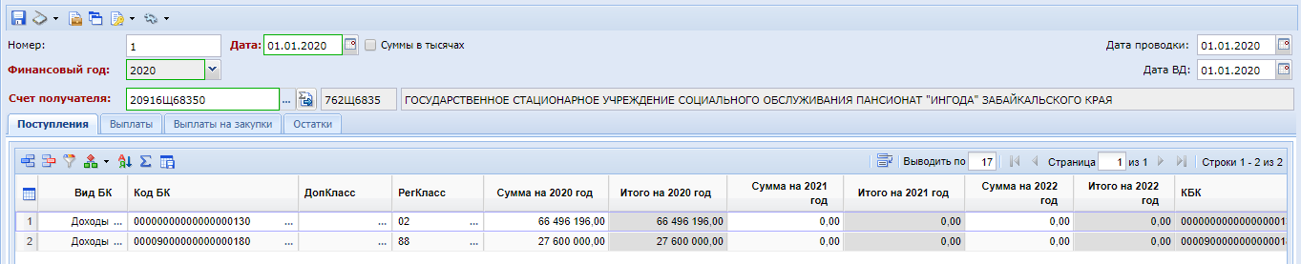
Рисунок 4. Создание документа «План финансово-хозяйственной деятельности»
При ведении плана финансово-хозяйственной деятельности следует учитывать, что план ФХД по субсидиям на госзадание ведется на 20…и 30… лицевых счетах для бюджетных и автономных учреждений соответственно.
Для ведения плана ФХД по поступлениям от оказания услуг (выполнения работ) на платной основе и от иной приносящей доход деятельности используются так же 20… и 30… счета, при этом при заполнении бюджетной классификации необходимо указать код региональной классификации 88 (Расходы от предпринимательской деятельности по бюджетным и автономным учреждениям).
Для учета и ведения плана ФХД по субсидиям на иные цели используются счета 21… и 31…
Для учета и ведения плана ФХД по средствам ОМС используются счета 22… и 23…
Данные по «выплатам на закупку» учитываются по учреждению в целом, поэтому их достаточно отразить по 20 счету.
Для ввода плановых сумм поступлений в разрезе кодов дохода и целевых субсидий/программ (справочник дополнительной классификации) выберете вкладку «Поступления». Для заполнения режима «Поступления» необходимо выбрать из выпадающего списка «Вид БК», а затем нажать дважды мышкой по полю «Код БК». После этого действия на экране появится диалоговое окно со справочником комбинаций КБК. Можно вводить сразу в соответствующие поля коды бюджетных классификаторов. Переходить в другие поля в этом случае можно с помощью клавиши «Tab». После ввода комбинации КБК необходимо нажать кнопку «ОК».
В документе необходимо ввести суммы годовых бюджетных ассигнований на текущий год и на плановый период.
Для добавления новой строки необходимо нажать кнопку «Добавить строку» и повторить все вышеописанные действия.
Для ввода плановых сумм расходов в разрезе кодов расходной БК (КОСГУ) и целевых субсидий/программ (справочник дополнительной классификации) выберете вкладку «Выплаты». Согласно этих плановых назначений. Заполнение режима «Выплаты» осуществляется также как и «Поступления».
Вкладка «Выплаты на закупки». План закупок в разрезе годов и способов закупок (таблица 1 по приказу 81н).
Коды строк:
Код | Описание
0001 | выплаты по расходам на закупку товаров, работ, услуг всего
1001 | в том числе от 0001: на оплату контрактов заключенных до начала очередного финансового года. Указываются суммы оплаты в соответствующем финансовом году по контрактам (договорам), заключенным до начала очередного финансового года
2001 | в том числе от 0001: на закупку товаров работ, услуг по году начала закупки. Указываются суммы, в разрезе года начала закупки, планируемых в соответствующем финансовом году выплат по контрактам (договорам), для заключения которых планируется начать закупку

Вкладка «Остатки» предназначена для заполнения граф 4 и 5 «Разрешенный к использованию остаток субсидии прошлых лет» при печати Сведений об операциях с целевыми субсидиями. Указывается сумма разрешенных остатков прошлого года с кодом этой субсидии в текущем году. На вкладке «Поступления» эти суммы и коды должны быть продублированы.
Для контроля наличия сумм остатков в разделе «Поступления» предназначен предварительный контроль «Контроль правильности ввода остатка (при наличии)».
После ввода всей информации необходимо сохранить документ по кнопке «Сохранить» панели инструментов.
После сохранения плана финансово-хозяйственной деятельности, соответствующий документ отобразится в списке документов.
Изменения в План финансово-хозяйственной деятельности вносятся в этом же режиме путем создания нового документа, в котором в колонке «Итого на NN год» отображаются ранее введенные суммы, а в колонке «Сумма на NN год» вносятся суммы изменений по БК.
Печать отмеченных в списке документов плана финансово-хозяйственной деятельности или текущего документа (если ни один не отмечен) осуществляется при выборе пункта Печать показателей по поступлениям и выплатам. При этом в раскрывающемся списке кнопки Печать панели инструментов можно выбрать режим печати (рис. 5).
Рисунок 5. Печать документа «План финансово-хозяйственной деятельности»

5. Формирование сведений о бюджетных обязательствах
Сведения о бюджетных обязательствах (далее БО) – документ предназначен для учета БО, вытекающих из договоров, государственных (муниципальных) контрактов, нормативно-правовых актов, соглашений о предоставлении субсидий и иных обязательств, подлежащих исполнению за счет средств бюджета.
Документы на сумму свыше 300 тыс. рублей выделяются другим (серым) цветом фона.
Данный режим, предназначен не только для учета БО казенных учреждений, но также и для ведения учета и контроля обязательств по государственным (муниципальным) закупкам бюджетных и автономных учреждений.

5.1. Формирование документа «Бюджетное обязательство» казенного учреждения
Заполнение документа осуществляется в режиме ДОКУМЕНТЫ \ Бюджетные и денежные обязательства \ Бюджетное обязательство (рис.6).
Рисунок 6.Режим «Бюджетное обязательство»

При заполнении документа «Бюджетное обязательство» заполняются следующие поля:
Номер – порядковый номер документа, заполняется автоматически при сохранении документа;
Дата – дата бюджетного обязательства;
Лицевой счет – 03... лицевой счет казенного учреждения, на котором будет учтено БО;
Дата проводки – дата принятия БО к учету;
Учетный № БО – присвоенный БО номер, при приеме извещения о постановке на учет, данное поле заполняется автоматически;
Тип БО – выбирается тип основания для возникновения БО («Закупка» или «Прочее»);
Аванс БО – сумма аванса по данному БО. При переносе неисполненных БО здесь сумма остатка аванса прошлогоднего БО. Сумма аванса БО и сумма аванса на вкладке «Документ-основание» отличаются. Сумма аванса на вкладке «Документ-основание» – это сумма аванса контракта/договора;
Документ прошлых лет – признак перенесенного неисполненного БО предыдущего финансового года. При включении признака «Документ прошлых лет» документу автоматически присваивается аналитический признак «Документ прошлых лет» (рис.7).
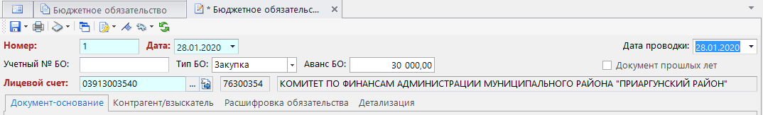
Рисунок 7. Сведения о БО

На вкладке «Документ-основание» указываются реквизиты документа, на основании которого принято БО.
Разделы | Подразделы | Описание
Документ-основание | Вид | вид документа-основания выбирается из выпадающего списка значений «Договор», «Контракт», «Соглашение» и т.д.
 | Наименование | полное наименование документа-основания
 | Номер | номер документа-основания заполняется вручную
 | Дата | дата подписания документа-основания (если документ имеет несколько дат, то указывается самая поздняя дата)
 | Сумма в валюте БО | сумма по документу-основанию в валюте бюджетного обязательства, указанной в поле «Код валюты»
 | Предмет | наименование товара, работы, услуги согласно документу-основанию
Контракт | Дата НД | дата начала действия документа-основания (если документ не содержит указаний на дату начала его действия, то в поле «Дата НД» вводится дата подписания основного документа)
 | Дата ОД | дата окончания действия документа-основания (при ее отсутствии поле не заполняется)
 | Способ заключения | заполняется выбором из справочника «Способы размещения заказов»
 | % аванса | процент авансового платежа, установленный документом-основанием от общей суммы обязательства
 | Сумма аванса | размер авансового платежа рассчитывается автоматически при заполнении поля «% аванса», при редактировании значения в данном поле производится автоматический пересчет значения в поле «% аванса»
Уведомление о поступлении ИД/РНО | Номер | номер и дата уведомления о поступлении ИД/РНО (исполнительного документа/ решения налогового органа)
 | Дата
Реестровый номер |  | заполняется вручную при наличии
Основание для не включения договора в реестр контрактов |  | заполняется вручную при наличии

На вкладке «Контрагент/взыскатель» указываются реквизиты контрагента в соответствии с документом-основанием. Для заполнения данного раздела достаточно выбрать счет контрагента (поле «Счет») или последовательно контрагента (поле «ИНН») и его счет, остальные реквизиты раздела будут заполнены автоматически.
Разделы | Описание
Счет | номер счета контрагента, выбирается из справочника счетов корреспондентов
Наименование/ ФИО | в данном поле отображается наименование организации, выбранной в поле «ИНН» (владельца счета из поля «Счет»)
ИНН | при заполнении данного поля к отбору предлагаются организации из справочника «Корреспонденты (все)»
БИК банка (ЭД) | в поле отображается номер банковского идентификационного кода банка, в котором открыт счет контрагента
Наименование банка (ЭД) | в поле отображается наименование банка, в котором открыт счет контрагента
Коррсчет банка (ЭД) | в поле отображается номер корреспондентского счета банка, в котором открыт счет контрагента (при наличии)

На вкладке «Расшифровка обязательства» вводится график платежей по кодам бюджетной классификации (рис.8).
Рисунок 8. Вкладка «Расшифровка обязательства»

Разделы | Описание
Вид БК | вид бюджетной классификации, выбирается из выпадающего списка – «Расходная» или «Источники»
Код по БК | код бюджетной классификации, по которому принимается БО
Безусловность | признак безусловности обязательства. В комплексе не учитывается и не анализируется, предназначено для соответствия федеральным НПА при ведении БО в ОрФК. Не рекомендуем в одном БО разбивать КБК на признак безусловности - в этом случае при выгрузке неисполненных БО признак для строки БК потеряется
Суммы на 2020 год | график исполнения БО в валюте обязательства по каждому виду средств, предусмотренному для его исполнения, на текущий год с помесячной разбивкой и на последующие пять лет без разбивки по периодам
Сумма в валюте обязательства
Суммы прошлых лет
Дата выплаты по ИД | указывается дата выплаты по исполнительному документу

На вкладке «Детализация» расшифровывается предмет контракта/договора (документа-основания). Существует предварительный контроль «Проверка соответствия итоговой суммы раздела «Детализация» полной сумме БО по проверке совпадения суммы детализации с суммой расшифровки плюс суммы «Исполнено».
Разделы | Подразделы | Описание
Продукция | Код | данное поле заполняется из справочника «Продукция»
 | Наименование | подгружается автоматически при заполнении поля «Код»
Предмет |  | заполняется вручную при наличии
Единица измерения |  | выбирается из справочника единиц измерений
Количество |  | указывается количество продукции
Цена |  | указывается цена продукции
Стоимость |  | просчитывается автоматически при заполнении полей «Количество» и «Цена»

Формирование документов «Сведение о БО (изменение)» на аннулирование. Формируется изменение БО на сумму равную выплатам по БО.
Для печати принятых на учет БО доступен режим ОТЧЕТЫ \ Аналитический отчет по учету бюджетных обязательств. Для формирования нужно выбрать период, бюджет и нажать на кнопку «Печать». Все сведения о БО отобразятся в файле Excel (рис.9).
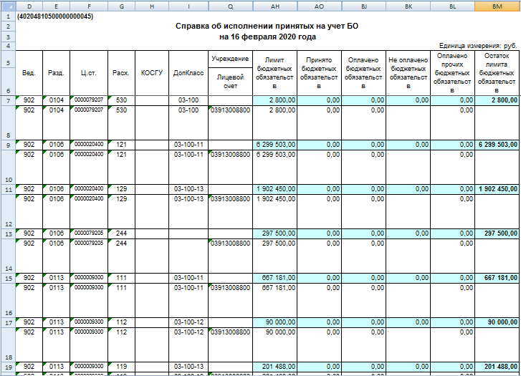
Рисунок 9. Печатная форма сведений о БО

После сохранения документа, БО направляется в УФК. Для этого нужно выбрать соответствующий документ и нажать на кнопку «Передача» После выгрузки документа, отобразится протокол, в котором указан путь к файлу (рис.10). Данный файл загружается в СУФД в раздел Регистрация и учет обязательств \ Карточки учета БО \ Сведения об обязательствах (исходящие) (рис.11).
Рисунок 10. Передача БО
Рисунок 11. Раздел БО в СУФД
УФК принимает БО и направляет Извещение о постановке на учет. Данное извещение нужно подгрузить в программу в тот же режим, в котором было создано БО.

5.2. Формирование документа «Бюджетное обязательство» по бюджетным и автономным учреждениям для контроля главным распорядителем бюджетных средств

Порядок формирования данного вида БО аналогичен действиям, описанным в пункте 5.1., кроме заполнения поля «Лицевой счет». Для учета БО по БУ/АУ в поле «Лицевой счет» следует указывать 20..., 21... л/с БУ или 30...,31... л/с АУ. БО такого типа не нуждаются в выгрузке в СУФД и приеме Извещений о постановке БО на учет.

